

**2014年美國電影市場展**

**American Film Market**

**台灣電影徵展說明**

**主辦單位 文化部**



**承辦單位 台北市電影委員會**



**目錄**

壹、台灣電影徵展說明…………………………………………………3

貳、美國電影市場展American Film Market參展資訊……………….3

一、參展日期及展場開放時間( Date & Opening hours )

二、台灣電影館攤位編號

三、入場證申請

四、台灣電影館參展地點和平面圖

伍、美國電影市場展放映申請

參、文化部製作台灣電影參展文宣品收錄資訊………………………5

一、說明

二、收錄內容

1.文宣品

2.宣傳影片片花

3.海報電子檔

三、收件日期

四、收件方式

肆、參展聯絡窗口………………………………………………………6

**「2014年美國電影市場展American Film Market」**

**徵展說明**

1. 文化部影視及流行音樂產業局為協助台灣電影行銷國際，委託台北市電影委員會辦理2014年「德國柏林歐洲電影市場展、法國坎城電影市場展、韓國釜山亞洲電影市場展及美國電影市場展」參展活動，本屆美國電影市場展將於2014年11月5日至12日展開，文化部影視局己於展場中租設「台灣電影館」供台灣電影業者使用，欲前往參加業者，請點選下載[檔案1](http://www.taipeifilmcommission.org/Upload/UpDownDoc/Service/Filming/6f4037ed95f14c6.pdf)表格，email至 [AFMforms@ifta-online.org](mailto:%20AFMforms@ifta-online.org)或傳真至+1-310-446-1600，完成報名程序。
2. 美國電影市場展American Film Market參展資訊

**（本會將陸續提供最新消息）**

一、參展日期及展場開放時間

**日期：11月5日～11月12日**

開放時間: 5日～11日 9:00am-6:00pm

12日 9:00am-5:00pm

二、台灣電影館攤位編號：6th Floor Atrium, North West

(6ATRIUMNW)

三、入場證申請（參展報名）：

* 費用USD495 (including tax 含稅)包含以下內容：

1張市場展證件/展場Wi-Fi /公司參展資訊收錄大會手冊及The Film Catalogue/買家名單/享有AFM365一年會員資格/使用買家交誼廳。每加購一張證件費用為USD495，八月開放購買加購證件。

**報名、付款需在10月3日以前完成，才得以列入2014美國大會手冊**

* 證件照片需求

如於三年內未參加美國電影市場展，或是三年內有參加市場展，但需要更新照片，請把照片檔案(JPEG格式、大小不得大於500KB)寄至AFMExhibitorPhotos@ifta-online.org

照片檔案請依「公司名稱_姓_名」順序命名

* **10月10日後，證件費用為USD545。**

四、台灣電影館參展地點及平面圖：

**Loews Santa Monica Beach Hotel**1700 Ocean Avenue, Santa Monica, California

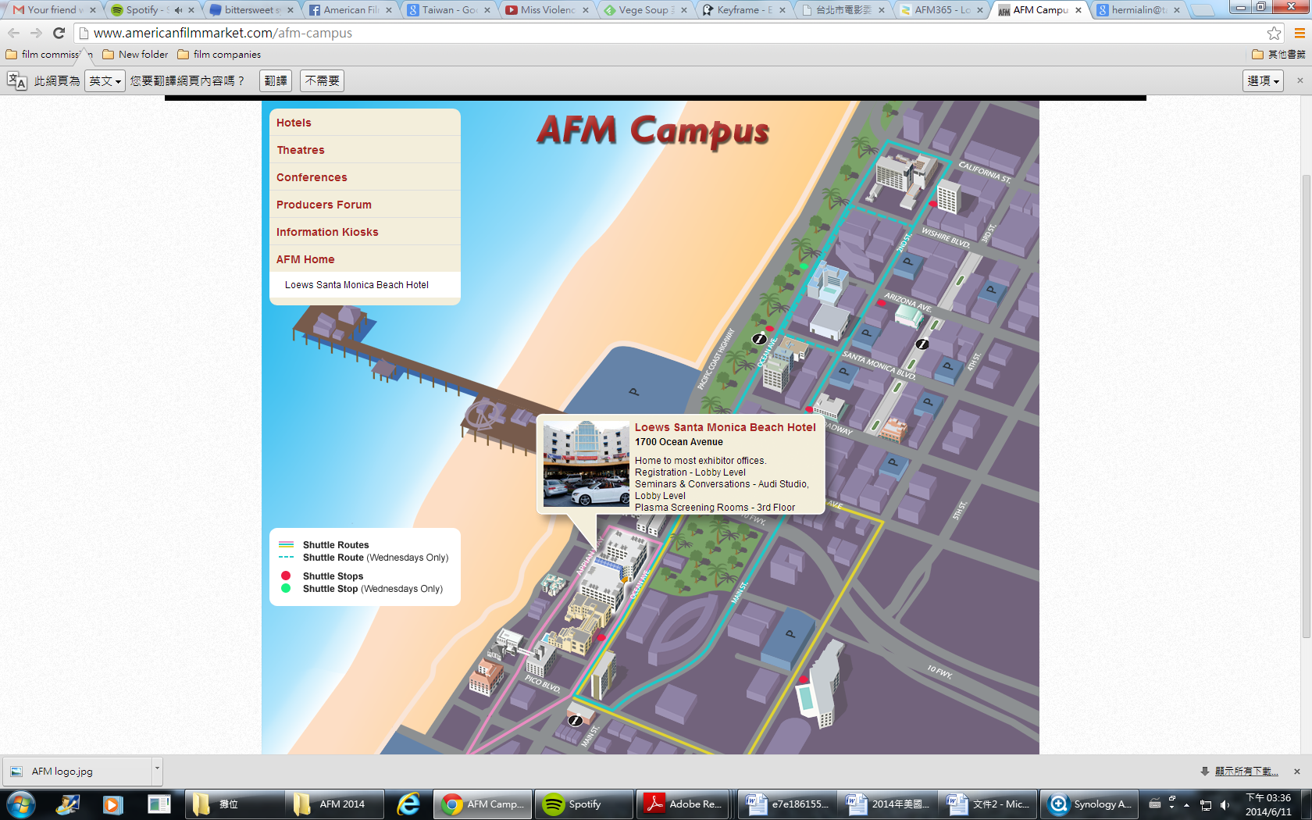

會場及周邊地理位置圖請點閱<http://www.americanfilmmarket.com/afm-campus>



North West (6ATRIUMNW)

Taiwan Cinema

五、美國電影市場展放映申請

主辦單位將於7月底公佈市場展放映訊息及費用

六、其他相關製片論壇活動，將於第二波徵展資料更新提供

1. 住宿

市場展主展館The **Loews Hotel周邊近20家飯店，均為AFM合作廠商，如有住宿需求，請與AFM負責窗口Pattie Service聯絡pservice@ifta-online.org**

[住宿表格](http://www.taipeifilmcommission.org/Upload/UpDownDoc/Service/Filming/7669cca24b03490.pdf)**請點選下載**

1. 台灣電影參展文宣品收錄資訊

一、說明

為統合及有效運用文宣推廣國片，影委會將製作參展手冊以及宣傳影片等，於展場及參展活動中使用。

二、收錄內容條件說明，請各位電影業者朋友提供以下資料：

**1.參展商手冊**

**收錄前往2014美國市場展及入圍美國影展參展電影業者及人員聯絡資料，供外國人士索取。**

請填寫「臺灣電影參展商手冊表格」，並請附齊參展人照片乙張、公司Logo等相關檔案。

**2.宣傳影片片花**

**收錄2013年1月以後製作完成之作品的電影預告、片花，於台灣電影館、台灣酒會、行前記者會上播放。**

每部預告片3分鐘為限，以mpeg、mov、avi檔案格式(非DVD格式)為優先，並註名片名、導演之中英文名稱。參展作品表示同意進行串帶及剪接，並視同授權於影展宣傳期間使用。

**3. 電影海報電子檔**

**用於台灣電影館及文宣品輸出宣傳。**

檔案格式因展場輸出需要，以ai、eps、pdf為優，用於大型輸出，敬請提供品質較高的檔案(敬請給予至少70x100公分的檔案)，收錄檔案以前往美國電影市場展之參展商影片作品為優先。

三、收件日期

即日公告起，至**2014年9月15日 (星期一) 17：00前截止收件**

四、收件方式

* 參展電影業者資料請以「臺灣電影參展商手冊表格」填寫，電子檔方式寄至本會電子信箱。
* 電影劇照、海報AI檔及宣傳影片請以電子檔格式，電子郵寄或光碟寄至本會

1. 參展聯絡窗口

財團法人台北市文化基金會－台北市電影委員會

臺北市大安區光復南路630號2樓

電話：02-2709-3880傳真：02-2709-3905

聯絡人1：

林巾秀小姐 (Hermia LIN) 02-2709-3880分機127

e-mail：hermialin@taipeifilmcommission.org

聯絡人2:

曹書翰先生(Bryce TSAO) 02-2709-3880分機110

e-mail：suhantsao@taipeifilmcommission.org

聯絡人3:

江郁華小姐 (Ivy Y.H. CHIANG) 02-2709-3880分機109

e-mail：ivychiang@taipeifilmcommission.org

**國外市場展補助事項請洽文化部影視局窗口:**

**吳佩芝小姐02-2375-8368 #1421**

**e-mail:** [engmawu@bamid.gov.tw](mailto:engmawu@bamid.gov.tw)